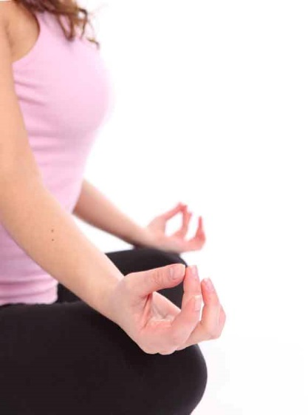Йога – уникальная система, которая оказывает благотворное влияние на физическое и духовное состояние человека. Однако позитивное воздействие йоги возможно лишь при грамотной практике. Чтобы занятия шли только на пользу, следует четко соблюдать технику безопасности.

**Советуемся с медиками**

Прежде чем приступить к практике, рекомендуем пройти полное медицинское обследование. Заключение доктора позволит узнать показания или же противопоказания для занятий йогой. Это существенно сократит риск причинить вред своему здоровью.

**Грамотный инструктор – залог успеха**

Практиковать йогу желательно с инструктором. Выбирая тренера, нужно отдать предпочтение человеку с опытом, его уровень должен быть засвидетельствован сертификатами, дипломами и т.п. Занятия могут быть как индивидуальными, так и групповыми. Чем меньше будет присутствовать людей в зале, тем лучше, ведь вы получите гораздо больше внимания. Перед каждым занятием следует информировать преподавателя о состоянии своего здоровья.

**Занимаешься самостоятельно – будь особо внимателен**

Если вы решили заниматься йогой без тренера, тщательно выбирайте видеоуроки, отдавайте предпочтение роликам именитых инструкторов. Занимаясь самостоятельно, вы должны максимально внимательно разучивать позы, знакомиться с техникой, обязательно дополнительно узнавать есть ли какие-то показания или противопоказания к выполнению.

**Что должен знать начинающий йог?**

Перед занятиями нельзя переедать, также следует воздержаться от алкоголя и курения. Одежду надо выбирать удобную, чтобы не сковывать движения, не вызывать неприятные ощущения. В помещении должна быть комфортная температура, ни в коем случае нельзя допускать переохлаждений во время занятий. Для облегчения выполнения поз и предотвращения получения травм, следует использовать специальные приспособления – коврики, ремни, подушки и т.д.

**Техника безопасности во время занятий**

Занятия йогой надо начинать суставной гимнастикой или разминкой, чтобы подготовить тело к практике. Во время занятий не нужно торопиться, важно тщательно дозировать нагрузку, быть постепенным. Не следует сразу же осваивать сложные позы. Упражнения надо выполнять плавно и осознанно, избегая резких движений, контролируя дыхание, баланс и длительность. На занятии нужно максимально расслабляться. Важно прислушиваться к организму, не допускать боли и дискомфорта в теле. В конце занятия следует принять расслабляющую позу.

**Частотность слов**

занятие12 (4.13%) йога7 (1.47%) следовать6 (2.00%) должный4 (1.14%) время4 (0.95%) поза4 (0.71%) выбирать3 (1.14%) инструктор3 (1.62%) нужный3 (0.71%) заниматься3 (1.43%) техника3 (1.05%) практика3 (1.14%) навредить1 (0.43%) безопасный1 (0.48%) здоровье1 (0.38%)